

COURTIER ASSERMENTE – Olivier EVRARD
Tél : 02 99 202 202 – Fax : 02 99 202 200
BP 50 – 35404 ST-MALO Cédex – France

SAINT MALO, le 11/01/2012 $ 1,2752

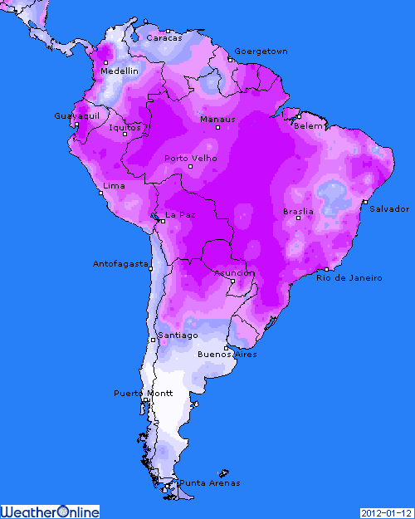

BLE : +/- séance plus calme avant le rapport USDA, avec une clôture proche de l’équilibre après la baisse du début, portée par la bonne tenue des bourses, des métaux, de l’énergie et la petite faiblesse du dollar,
+/- les fonds agissent dans un marché suracheté et recalent leurs positions avant jeudi,
+ les opérateurs s’attendent à une révision à la baisse des stocks US et mondiaux, mais aussi à une chute des BH en Ukraine,
+ le marché en origine mer noire ne semble plus aussi vendeur avec la Russie qui est moins présente et des prix en hausse,
+ l’Algérie et le Japon sont aux achats, alors que la Corée du sud a acheté 165KT de blé depuis 3 jours,

MAÏS : +/- à l’instar du blé, le maïs termine sa journée à l’équilibre, partagé entre l’absence de demande et l’anticipation du rapport de jeudi,
+/- la météo sud américaine confirme des pluies en ce moment sur l’Argentine et le sud du Brésil, mais les prévisions à 8 jours sont bcp moins encourageantes, avec le retour de fortes températures et la disparition des pluies,
+ de plus, les maïs sont trop avancés pour que les pluies actuelles soient vraiment bénéfiques selon les opérateurs locaux,
+/- malgré tout, les fonds prennent qq bénéfices dans un marché suracheté,
+ le rapport USDA devrait réduire les stocks US et mondiaux. Pour info, sur les 5 derniers rapports du mois de janvier, 3 ont donné lieu à des limit up et les 2 autres à des limit down !!! A vos marques !
+/- par contre, l’impact de la météo sud américaine sera-t-il pris en compte dès ce mois ci ou bien en février ?

SOJA : +/- un équilibre précaire avant le rapport, comme en céréales,
+/- qq pluies aujourd’hui et demain en Amérique du sud, bénéfiques au soja, mais des prévisions très chaudes et sèches pour les 8 prochains jours et donc avec un potentiel de dégâts,
+/- le marché, comme en maïs et encore plus qu’en blé, reste suracheté, avec des prises de bénéfices contrecarrant le soutien économique au soja,
+/- la Chine annonce 5,42 millions de mt de graine de soja importée en décembre (-4,9% / nov) et 52,64 millions sur 2011 (-3,9%). C’est la 1ère baisse depuis 2004, mais il faut aussi tenir compte des reventes des stocks stratégiques sur le marché intérieur sur la même période. 2012 devrait être l’année de la reconstruction de ces stocks et donc les importations sont prévues à la hausse,

A SUIVRE : les derniers chiffres éco au niveau mondial, un peu meilleur que le tableau noir de la fin 2011 et merci à Fitch d’annoncer ne pas vouloir dégrader le AAA français en 2012 (c’est le minimum de la part d’une boite française)

